NÁVRH TRASY A OTÁČENÍ POLOOKRUŽNÍ LINKY (např. 87)

Uzly: Líšeň, Strnadova – Novolíšeňská – Jírova – Elplova – Jírova
– Novolíšeňská – Líšeň, Strnadova

Trasa:
* | Zastávky na trase | Z | Vysvětlivky:  * - jízdní doba mezi zastávkou  Z – tarifní zóna  • - začátek trasy
•  1  3  5  6  8  9  10  14  15  16  17  19  20  21  22  24  25 | Líšeň, Strnadova  Růženin dvůr (z)  Novolíšeňská  Bartákova  Rotreklova  Jírova  Molákova (o)  Velká Klajdovka  Elplova  Horníkova (o)  Velká Klajdovka  Molákova (o)  Jírova  Rotreklova  Bartákova  Novolíšeňská  Růženin dvůr (z)  Strnadova | 101  101  101  101  101  101  101  101  101  101  101  101  101  101  101  101  101  101

Otáčení: a) na křižovatce Jedovnická X Pod Hády – pouze když je pauza kratší než 5 minut

b) ulicemi Jedovnická – Elplova – Podruhova – Jedovnická, kde se odstaví na MANIPULAČNÍ ZASTÁVCE a vyčká na čas odjezdu – pouze když je pauza delší než 5 minut
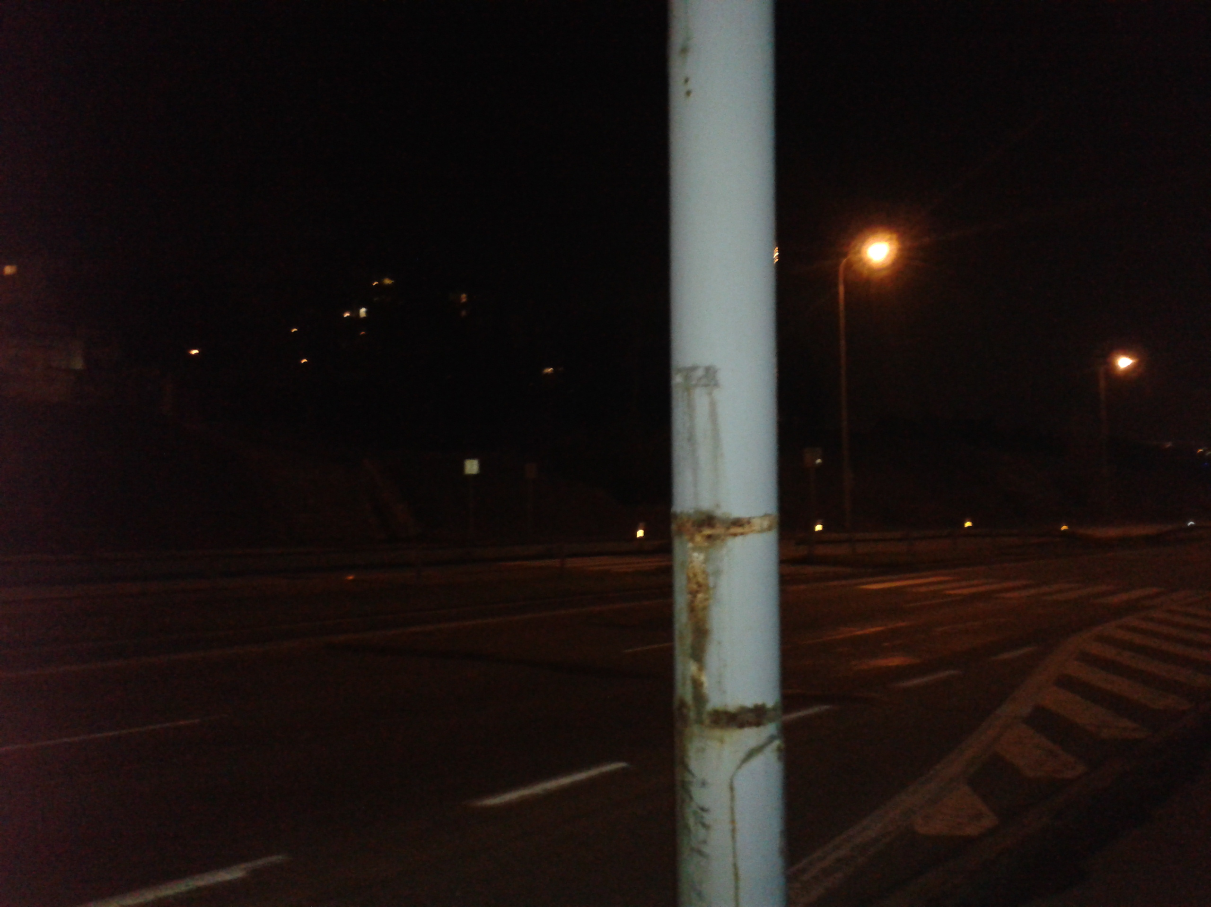
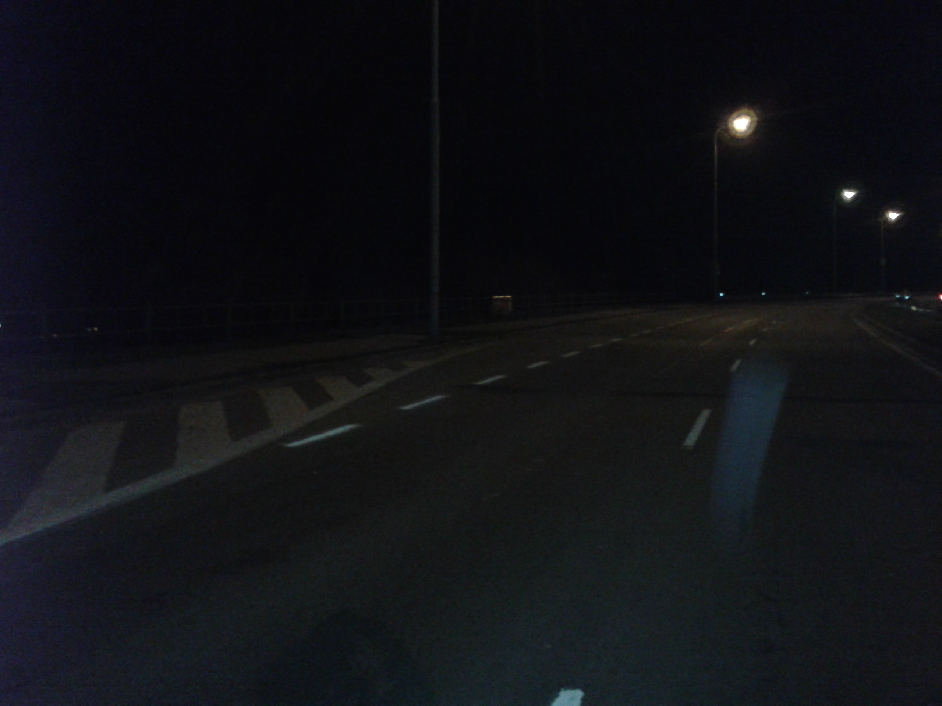

MÍSTO PRO ODSTAVENÍ VOZŮ V ULICI JEDOVNICKÉ

c) na křižovatce Jedovnická X Pod Hády a poté ihned na Pálavské náměstí na pauzu – pouze když je příkaz nebo možnost přejezdu na Pálavské náměstí

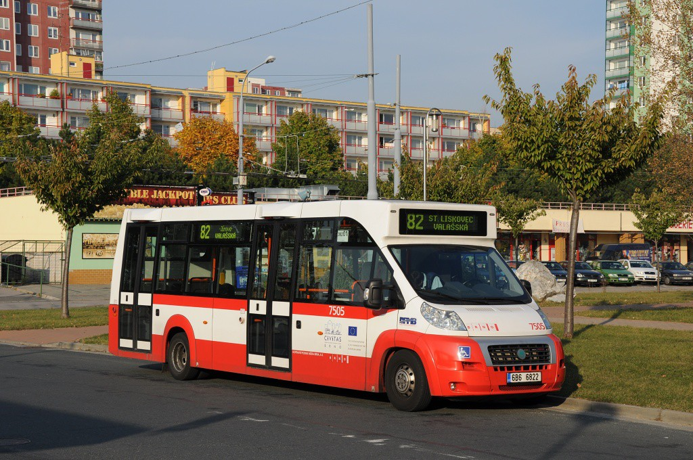

Linku je možné obsluhovat i vozy Minibus MAVE.

Plánovaný počet vozů na lince: 3

ZASTÁVKA PÁLAVSKÉ NÁMĚSTÍ
Návrh zpracoval: Tobiáš Stross

